7.Секция руководителей, заместителей руководителей, старших воспитателей.

Старший воспитатель:
Терентьева Мария Игоревна.

7.2 Современные подходы к проектированию предметно-
развивающей среды дошкольной организации.

№1 Тема: «Мини-музей, как форма организации предметно-развивающей среды в ДОУ»
В последнее десятилетие в развивающей среде детских садов по
явились новые элементы: комнаты, залы, музеи, изостудии, центры, уголки уединения и т.д., т.е. обогащается развивающая среда.
Термин «развивающая среда» - (по определению психолога С. Л. Новосёловой) – это система материальных объектов, окружающих ребёнка, и воздействующих на его духовное и физическое развитие.
Творчески мыслящий педагог всегда сможет найти такие формы работы с детьми-дошкольниками, которые позволяют заложить хорошую основу гармоничного развития личности ребёнка, расширить его кругозор, сформировать эстетический вкус. При этом расширение кругозора – одна из сложных задач, стоящих перед педагогом. Широкий кругозор не только облегчает процесс познания, но и активизирует мыслительные процессы, воображение, фантазию, а также развивает творческое отношение к миру.
Ни кругозор, ни эстетический вкус не являются врождёнными качествами человека, они складываются и развиваются в процессе воспитания, под влиянием той среды, в которой растёт ребёнок, а также целенаправленной работы педагогов и родителей.
Эти задачи можно успешно решать в рамках музейной педагогики. Термин «музейная педагогика», появился несколько лет назад. Но такое название нового воспитательного направления нам очень нравится. Это такая педагогика, которая позволяет использовать дополнительные помещения, пространства, ресурсы, новые методы для всестороннего развития дошкольников, для расширения кругозора об окружающем мире, и которые служат делу патриотического воспитания детей.
Цель музейной педагогики – создание условий для развития личности путём включения её в многообразную деятельность музея.
Актуальность использования элементов музейной педагогики в ДОУ заключается в том, что ее средства позволяют эффективно реализовывать ФГОС в части формирования целевых ориентиров, способствует овладению основными культурными способами деятельности, проявления инициативы и самостоятельности в разных видах деятельности. Учит ребенка проявлять любознательность, задавать вопросы взрослым и сверстникам, интересоваться причинно-следственными связями, формирует умение самостоятельно придумывать объяснения явлениям природы и поступкам людей; склонен наблюдать, экспериментировать.
Одной из основных задач в старшем дошкольном возрасте является подготовка ребёнка к школе. Важнейшей стороной готовности к школе является готовность психологическая. Необходимо в полной мере развивать познавательные процессы ребёнка.
В современное время в дошкольном образовании идет интенсивное обновление педагогического процесса, переосмысление самой сущности образования и его познания. Гуманистическая психология и педагогика понимает воспитание как создание условий для развития ребенка и его максимальной самореализации. Воспитание призвано помогать ребенку, устанавливать, собственные отношения, контакты с обществом, историей, культурой человечества, в котором он станет субъектом собственного развития. «Воспитывать – это значит приобщать ребенка к миру человеческих ценностей», включающих отношение к природе, рукотворному миру, явлений общественной жизни, к самому себе. Неоценимую помощь в нравственно-патриотическом воспитании оказывает музейная педагогика. Именно музейная педагогика – помощник в решении воспитания культурной личности ребенка, поможет заложить нравственные основы, научит правилам общения, разовьет творческий потенциал ребенка.
В настоящее время существует множество методов развития познавательных процессов у дошкольников, наряду с другими был использован метод музейной педагогики
в виде мини-музея.
Мини-музей – результат общения, совместной работы воспитателя, детей и их семей. В ходе работы весь материал систематизируется и дополняется. В итоге главная цель достигнута: отношения родителей и педагогов изменяются, больше сплачиваются, происходит сближение. Налаживаются партнерские отношения между дошкольными учреждениями и родителями.
В нашем дошкольном образовательном учреждении также ведётся внедрение музейной педагогики: создание мини-музеев. В настоящее время оформлены два мини-музея – «Дружба народов» и «Народные промыслы». Экспозиции постоянно обновляются, в музеях проходят тематические выставки, мастер-классы для педагогов и родителей, материалы используются педагогами для проведения ООД.В ДОУ разработано положение о мини-музеях, имеется паспорт музея, план работы на каждый учебный год.

Мастер-класс «Гирлянда дружбы»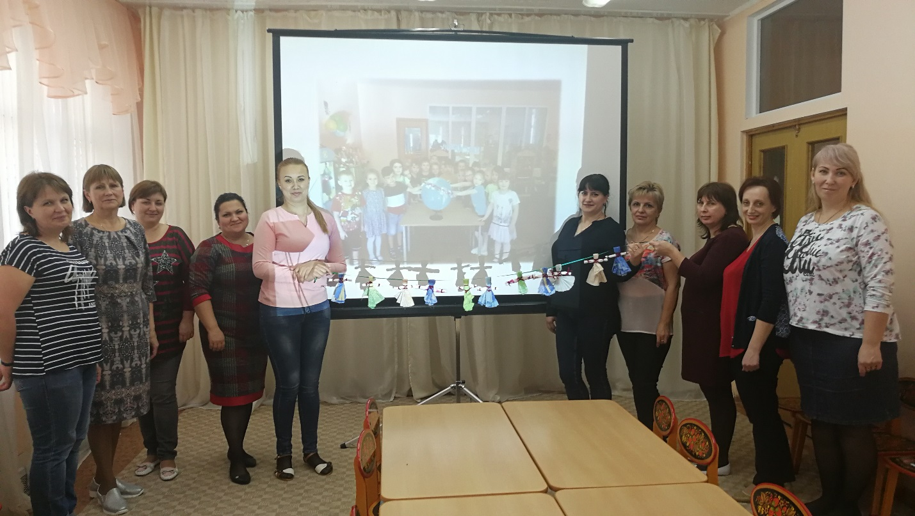
Досуг «Национальный костюм»
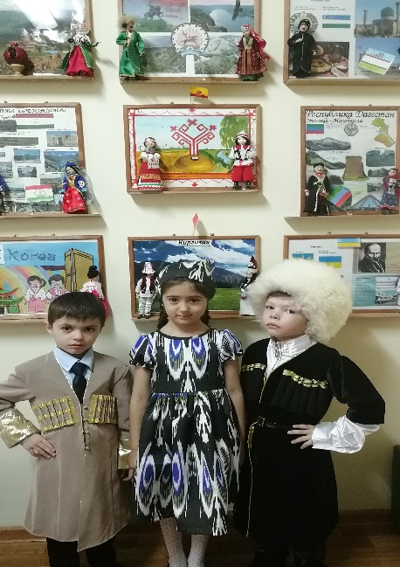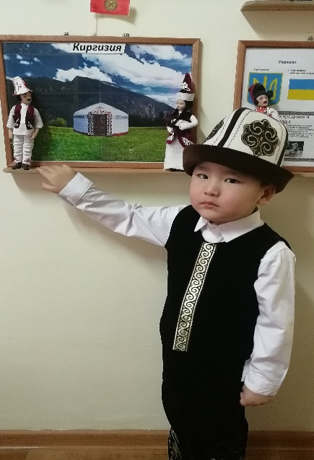
Представление опыта работы на «Аукционе педагогических идей» 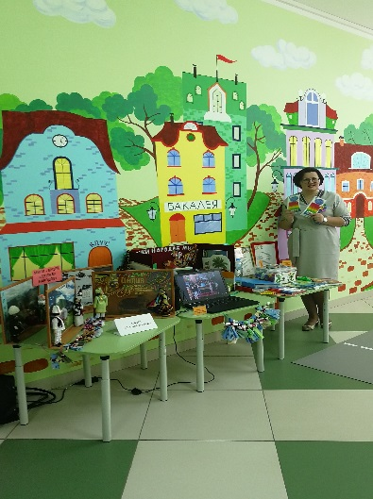

Экспонаты мини-музеев
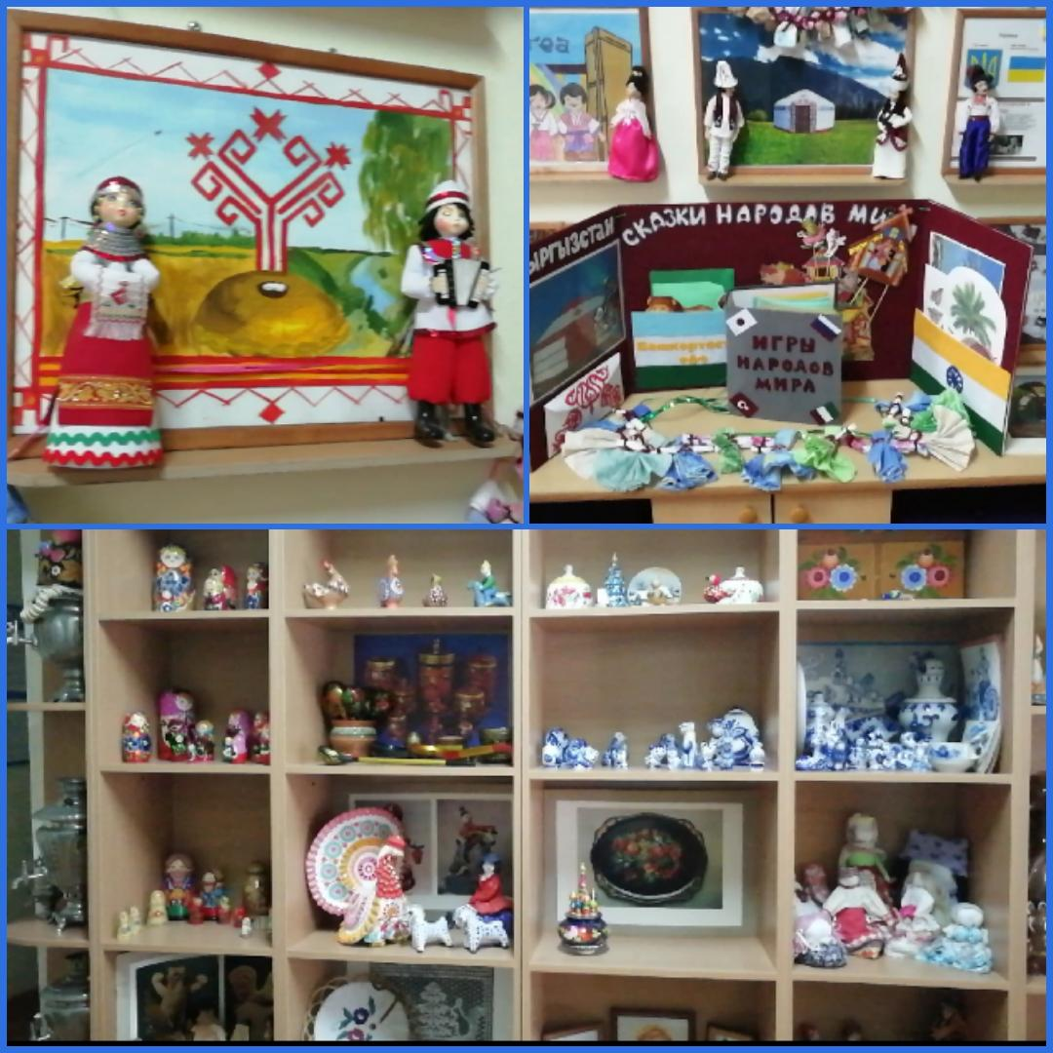

Инструктор по физическому воспитанию:

Панфилова Анна Феоктистовна

№2 Тема: «Как оборудовать физкультурный уголок в группе согласно ФГОС ДО»

Согласно ФГОС в ДОУ развивающая предметно – пространственная среда должна быть:
- насыщенной,
- трансформируемой,
- полифункциональной,
- вариативной,
- доступной,
- безопасной.
Этим требованиям также должны отвечать групповые физкультурные уголки.
К физкультурному уголку и его оборудованию предъявляются следующие требования: педагогические, эстетические, гигиенические.

В практике детского сада существуют определенные требования к физкультурному уголку, его расположению. Известно, что одним из условий физического воспитания в дошкольном учреждении является создание материальной среды: рациональная планировка помещения, обеспечение мебелью и физическим оборудованием в соответствии с возрастом детей. Физкультурный уголок должен быть максимально приспособлен для удовлетворения потребности детей в движениях.
Исходя из требований ФГОС, отличительной чертой в комплектации физкультурного уголка должно являться:
- содержательная насыщенность, необходимые и достаточные материалы для всех видов детской деятельности;
- гибкость игрового пространства, полифункциональность среды и игровых материалов (наличие предметов-заместителей) ;
- вариативность наличие материалов и оборудования, для свободного выбора детей;
- периодическая сменяемость игрового материала, доступность игровых материалов, возможность использовать все элементы среды.
- безопасность (каждое пособие должно быть прочным, надежным, пригодным для эксплуатации).

Цель физкультурного уголка: обеспечение и регулирование уровня двигательной активности детей в режиме дня.

Задачи физкультурного уголка:
- приобретение двигательного опыта и физических качеств: координации, гибкости, силы
- предупреждение нарушений и правильное формирование опорно-двигательной системы организма;
- воспитание положительных нравственно-волевых черт личности, активности, самостоятельности;
- развитие равновесия, координации движения, крупной и мелкой моторики обеих рук;
- закрепление навыка выполнения основных движений (ходьба, бег, мягкие прыжки, повороты в обе стороны) ;
- формирование начальных представлений о некоторых видах спорта;
- овладение подвижными играми с правилами;
- становление целенаправленности и саморегуляции в двигательной сфере;
- становление ценностей здорового образа жизни, овладение его элементарными нормами и правилами (в питании, двигательном режиме, закаливании, при формировании полезных привычек и др.) .
Задача воспитателя:
1. Создать разнообразную физкультурно-игровую среду, направленную на оптимизацию двигательной активности.
2. Обогатить детей элементарными знаниями о многообразии подвижных игр и физических упражнений.
3. Развивать двигательные качества и способности (быстрота, ловкость, координация, гибкость, выразительность движений.
4. Поощрять двигательное творчество детей.
5. Формировать основы здорового образа жизни в семье и детском саду.
Требования к спортивному уголку:
1. Безопасность размещения: спортивный уголок не следует размещать рядом с окнами, центром науки и природы, центром песка и воды, центром театра, музыки и самостоятельной художественной деятельности Он может быть размещен: групповой или спальной комнате.
2. Отвечать гигиеническим и педагогическим требованиям, а расположение - принципу целесообразности.
3. Уголок должен логично вписываться в интерьер комнаты и быть эстетически оформлен.
5. Уголок должен соответствовать возрасту детей и требованиям программы, обеспечивать свободный выбор и доступ детей.
6. Материалы, из которых изготовлено оборудование, должны отвечать гигиеническим требованиям, быть экологически чистыми и прочными, необходимо учитывать взаимосочетание отдельных снарядов по форме, цвету, величине.

Перечень оборудования в спортивном уголке.

Теоретический материал
Игры

Для профилактики плоскостопия и развития мелкой моторики рук

Для игр и упражнений с прыжками и лазания.

Для игр и упражнений с бросанием, ловлей, метанием

Выносной материал в летний и зимний периоды

Ясельная группа (дети третьего года жизни)
- картотека подвижных игр;
-картотека малоподвижных игр;
-картотека физкультминуток;
-картотека утренних гимнастик, - картотека гимнастик пробуждения,
- иллюстрации, картинки видов спорта согласно времени года.

- разрезные картинки в соответствии с возрастом.
- маски животных для подвижных игр.
- мешочки с крупой (бобы, горох, фасоль и т. д.)
в разных формах для ходьбы;
- коврики массажные ;
- канат – веревка ( для хождения босиком)
- бросовый материал (шишки, «яйца» от киндер-сюрпризов и т. д.) для самомассажа, захвата и перекладывания с места на место стопами и пальцами ног.
- нестандартное оборудование, сделанное своими руками (веревочки- моталочки, варежки, носочки с пуговицами)
- мячики – ежики;

Скакалки, обручи, ленточки с колечками, обручи малые, воротца,

Мячи разного размера и из разных материалов, кольцеброс, корзина для заброса мячей, мишень мягкая, кегли

- мячи резиновые;
- обручи;

Младшая группа
(дети 3-4 лет)
- картотека подвижных игр;
-картотека малоподвижных игр;
-картотека физкультминуток;
- картотека утренних гимнастик;
- картотека считалок
-картотека глазодвигательной гимнастики,
- картотека просыпательных гимнастик,
-иллюстрации, картинки видов спорта согласно времени года.
- разрезные картинки в соответствии с возрастом.
- маски животных для подвижных и малоподвижных игр.
- мешочки с крупой (бобы, горох, фасоль и т. д.) в разных формах для ходьбы;
- коврики массажные,
-канат – веревка ( для хождения босиком)
- бросовый материал (шишки, «яйца» от киндер-сюрпризов и т. д.) для захвата и перекладывания с места на место стопами и пальцами ног.
- нестандартное оборудование, сделанное своими руками (веревочки- моталочки, варежки, носочки с пуговицами).
- мячики – ежики;
Скакалки, обручи, ленточки с колечками, обручи малые, -воротца (для подлезания),

Мячи разного размера и из разных материалов, кольцеброс, корзина для заброса мячей, мишень мягкая, кегли.

- мячи резиновые;
- обручи;

Средняя группа
(дети 4-5 лет)
- картотека подвижных игр;
-картотека малоподвижных игр;
-картотека физкультминуток;
- картотека утренних гимнастик;
-картотека глазодвигательной гимнастики.
-- картотека просыпательных гимнастик,
-иллюстрированный материал по зимним и летним видам спорта;
-иллюстрированный материал о выдающихся спортсменов нашего края.
-символика и материалы по истории Олимпийского движения
- дидактические игры о спорте: -настольно -печатные игры,
-парные картинки, лото,
разрезные картинк
- маски животных для подвижных и малоподвижных игр.
- мешочки с крупой (бобы, горох, фасоль и т. д.) в разных формах для ходьбы;
- коврики массажные,
- канат – веревка ( для хождения босиком)
- бросовый материал (шишки, «яйца» от киндер-сюрприз и т. д.) для захвата и перекладывания с места на место стопами и пальцами ног.
- нестандартное оборудование, сделанное своими руками (веревочки- моталочки, варежки, носочки с пуговицами).
- мячики – ежики;

Скакалки, обручи, ленточки с колечками, обручи малые, обручи большие, воротца (для подлезания),

Мячи разного размера и из разных материалов, мяч на липучке с мишенью, кольцеброс, кегли

- мячи резиновые;
- мяч футбольный;
- скакалки;
- обручи;
- хоккейные клюшки; кегли, мячики пластмассовые

Старшая группа
(дети 5-6 лет)
- картотека подвижных игр;
-картотека малоподвижных игр;
-картотека физкультминуток;
- картотека утренних гимнастик;
-картотека глазодвигательной гимнастики,
-- картотека просыпательных гимнастик,
-сведения о важнейших событиях спортивной жизни страны (книжки-самоделки, альбомы),
-иллюстрированный материал по зимним и летним видам спорта;
-иллюстрированный материал о выдающихся спортсменов нашего края.
-символика и материалы по истории Олимпийского движения
- дидактические игры о спорте: -настольно -печатные игры,
-парные картинки, лото, домино, лабиринт, разрезные картинки, пазлы,
-игры с фишками,
-спортивные настольные игры (хоккей, баскетбол, футбол и т. д.),
- маски для обыгрывания подвижных и малоподвижных игр

- мешочки с крупой (бобы, горох, фасоль и т. д.) в разных формах для ходьбы;
- коврики массажные,
- канат – веревка ( для хождения босиком),
- бросовый материал (шишки, «яйца» от киндер-сюрпризов и т. д.) для захвата и перекладывания с места на место стопами и пальцами ног.
- нестандартное оборудование, сделанное своими руками (веревочки- моталочки, варежки, носочки с пуговицами).
- мячики – ежики;

Скакалки, обручи, ленточки с колечками, обручи малые, обручи большие, воротца (для подлезания),

Мячи разного размера и из разных материалов, кольцеброс,
мячик для настольного тенниса с ракеткой, мяч на липучке с мишенью, кегли, мяч фитбол.

- мячи резиновые;
- мяч футбольный;
- бадминтон;
- скакалки;
- обручи;
- лыжи; мини- лыжи
- хоккейные клюшки;
-санки.

Подготовительная группа
(дети 6-7 лет)
- картотека подвижных игр;
- картотека малоподвижных игр;
- картотека физкультминуток;
- картотека утренних гимнастик;
- картотека глазодвигательной гимнастики,
-- картотека просыпательных гимнастик.
-сведения о важнейших событиях спортивной жизни страны (книжки-самоделки, альбомы),
-иллюстрированный материал по зимним и летним видам спорта;
-иллюстрированный материал о выдающихся спортсменов нашего края.
- символика и материалы по истории Олимпийского движения.
- дидактические игры о спорте: настольно-печатные игры, парные картинки, лото, домино, лабиринт, разрезные картинки, пазлы, игры с фишками, спортивные настольные игры (хоккей, баскетбол, футбол и т. д.),
- маски для обыгрывания подвижных и малоподвижных игр

- мешочки с крупой (бобы, горох, фасоль и т. д.) в разных формах для ходьбы;
- коврики и массажные,
- канат – веревка ( для хождения босиком)
- бросовый материал (шишки, «яйца» от киндер-сюрпризов и т. д.) для захвата и перекладывания с места на место стопами и пальцами ног.
- нестандартное оборудование, сделанное своими руками (веревочки- моталочки, варежки, носочки с пуговицами).
- мячики – ежики;

Скакалки, обручи, ленточки с колечками,
обручи малые, обручи большие, воротца (для подлезания),

Мячи разного размера и из разных материалов, кольцеброс,
мячик для настольного тенниса с ракеткой, мяч на липучке с мишенью, кегли, мяч фитбол.

- мячи резиновые;
- мяч футбольный;
- бадминтон;
- скакалки;
- обручи;
- лыжи; мини- лыжи,
- хоккейные клюшки,
- санки.

Первая младшая группа
Дети третьего года жизни очень активны, стараются действовать самостоятельно, совершая большое разнообразие движений с использованием разных пособий (ходьба по скамейке, лазанье и ползание под столом, стульями, прокатывание шарика, мяча, бросание мяча и различных предметов, ходьба по ограниченной опоре с сохранением равновесия и др.).
Самостоятельная двигательная активность детей 2-3 лет связана с обыгрыванием разных предметов и игрушек. Дети тянутся за игрушкой, наклоняются, влезают на куб, прилагают определённые усилия, чтобы достать тот или иной предмет или пособие.
Существенное значение для развития моторики детей имеет возникновение сюжетной игры. Однако, наблюдения показывают, что часто в этих играх малыши двигаются недостаточно. Их игры носят малоподвижный характер, так, все действия с куклой, мишкой, зайчиком и др. выполняются, главным образом, в процессе сидения, стояния или в ходьбе.
Движения ребёнка 3-го года жизни ещё недостаточно сформированы как произвольные, они часто хаотичны и непреднамеренны. В освоении движений и проявлении своей двигательной активности значительную роль у малышей играет способность действовать по подражанию знакомым образам, взрослому, имитируя животных, птиц, транспорт и т. д. Имитационные движения занимают у детей важное место в их самостоятельной деятельности. Можно наблюдать, как ребёнок самостоятельно проявляет свою двигательную активность в играх с образными игрушками. Например, ребёнок с зайчиком прыгает, убегает от волка, подлезает под дуги, прячется в туннеле и т. д.
Малыши стараются подражать действиям взрослого, но при этом они не придерживаются точно заданной формы движения. Для них главное многократно самостоятельно повторять движения и действия, при этом ощущая огромную радость.
Значительно увеличивается двигательная активность детей 2-3 лет в процессе игр с использованием физкультурных пособий. Их действия с пособиями достаточно просты, они обычно обыгрывают их. Например, ребёнок берёт обруч, лежащий на полу, садится в него, представляя, что это домик, затем бежит к лисичке и садится вместе с ней. Потом берёт зайку, мишку и т. д. и опять кладёт их в свой "домик" и т. д. Другой ребёнок может использовать обруч в качестве руля автомобиля. Из верёвки, скакалки дети могут также соорудить дом (выложить на полу круг), построить заборчик из гимнастических палок, при этом используя такие действия, как перешагивание, подлезание.
Для того, чтобы каждый ребенок в возрасте с 2-х до 3-х лет проявлял свою двигательную активность в разных видах деятельности необходимо иметь в группе достаточный набор физкультурного оборудования.
Размещение физкультурного оборудования
В групповой комнате следует освободить место, соответствующим образом расположить оборудование, предоставив малышам в свободное пользование разные игрушки и пособия, стимулирующие их двигательную активность.
Приобретите игрушки-качалки, мягкие и твердые мячи разных размеров, горки для ходьбы и т.п. В младшем дошкольном возрасте дети еще не стремятся подчиняться каким-либо игровым сценариям и используют предметы в соответствии со своими импульсивными желаниями.
В спортивном уголке также находятся приспособления для организованной деятельности детей: для проведения спортивных игр и упражнений. Поэтому там должны быть маски для игр. В основном, это те персонажи, которые чаще всего встречаются в их играх: кот, заяц, лиса, медведь, волк (по 1 шт.). Предметов, для проведения упражнений, должно быть много – на всех детей группы: кубики, мягкие мячики, султанчики. Обязательно должен быть бубен для выполнения упражнений в предложенном ритме.
Все пособия должны быть доступны детям, побуждать их делать самим все, что им посильно и интересно. Для этого советуем некоторые мелкие пособия (резиновые кольца, шарики, массажные мячи и т. д.) расположить на подвесной полке так, чтобы ребенок с пола не мог их достать. Под полкой следует поставить устойчивый ящик или куб (высотой 10-15 см), на который ребенок может встать и взять интересующий его предмет. С целью увеличения двигательной активности детей любимые игрушки (зайчик, мишка, лисичка) целесообразно расставлять на крупных пособиях (гимнастической лесенке и т. д.).
Педагогам следует помнить, что у малышей быстро падает интерес к одному и тому же пособию. Поэтому все имеющиеся пособия нежелательно держать в групповой комнате. Лучше вносить их постепенно, чередуя их. Мелкие пособия следует держать в открытых ящиках так, чтобы дети могли свободно ими пользоваться.
Вторая младшая группа
Двигательная активность детей 4-го года жизни характеризуется достаточно высоким уровнем самостоятельности действий с различными предметами и физкультурными пособиями (мячом, обручем, резиновыми кольцами и т. д.), так как они уже имеют необходимый двигательный опыт. Движения детей более разнообразны и координированы.
У детей на четвертом году жизни формируются элементарные навыки совместной двигательной и игровой деятельности. В самостоятельной деятельности дети начинают всё больше использовать разные упражнения в ходьбе, беге, прыжках, бросании и ловле мяча, ползании и лазании. Детям младшего дошкольного возраста свойственна подражательная деятельность. Это объясняется тем, что накопленный ребёнком двигательный опыт позволяет ему управлять своими движениями, ориентируясь на образец.
Во второй младшей группе сюжеты подвижных игр становятся более разнообразными. Однако основным их содержанием продолжает оставаться воспроизведение действий животных, птиц, движения транспортных средств различных видов, предметной деятельности людей.
Проявляя самостоятельную двигательную активность дети 4-го года жизни выполняют довольно сложные движения (взбираются на горку и сбегают с неё, подползают под разные предметы и т. д.) и сочетания разных движений (прокатывание мяча по "дорожке" и бег за ним, прыжки вверх, стараясь поймать комара и др.). В связи с увеличивающейся самостоятельностью дети умеют ориентироваться в пространстве, улучшается согласованность их действий в коллективе. В то же время у детей этого возраста ещё быстро падает интерес к одной и той же игрушке, пособию, тому или иному движению. Воспитателю необходимо постоянно поддерживать интерес к движениям с использованием физкультурных пособий, внося разные варианты действий с ними (подбрасывание мяча и ловля, удар об пол, стену, прокатывание мяча и т. д.).
К четырем годам дети уже способны самостоятельно объединяться небольшой группой для выполнения игровых упражнений, используя разные пособия и предметы. Однако, большинство детей затрудняется в выборе игр и могут длительное время находится в "бездеятельном состоянии". Им необходима помощь со стороны педагога.
В самостоятельной двигательной деятельности детей младшего дошкольного возраста можно увидеть игры разной подвижности (с мячом, со скакалкой, с обручем, с сюжетными игрушками).
Одним из средств повышения двигательной активности детей являются двигательные импровизации под музыку. Огромную радость приносят детям такие движения, как притопывание, кружение, различные подскоки. Поэтому чаще следует использовать музыкальное сопровождение в разных видах занятий по физической культуре.
Совмещайте спортивные занятия с ролевыми играми. Для этого приготовьте маски героев мультфильмов, продумайте сценарий действия.
Размещение физкультурного оборудования
Для хранения физкультурных пособий в групповых комнатах может быть использована секционная мебель с выдвижными ящиками или тележка "Физкультурный уголок". У детей второй младшей группы быстро падает интерес к одному и тому же пособию, поэтому советуем постоянно его обновлять (перестановка его с одного места на другое, внесение нового пособия и т. д.).

Средняя группа
Дети 5-го года жизни владеют в общих чертах всеми видами основных движений. У них возникает большая потребность в двигательных импровизациях под музыку. Растущее двигательное воображение становится в этом возрасте одним из стимулов увеличения двигательной активности детей за счет хорошо освоенных способов действий с разными пособиями. Достаточно высокая двигательная активность детей проявляется в подвижных играх, которые формируют ответственность у них за выполнение правил и достижение определенного результата. Следует добиваться, чтобы дети к концу года самостоятельно организовывали подвижные игры с небольшой группой сверстников.
Размещение физкультурного оборудования
В этой возрастной группе необходимо иметь "Физкультурный уголок" — тележку на колесах. В нем находятся короткие гимнастические палки, геометрические формы, массажные мячи, плоские обручи, кольца, скакалки. "Физкультурный уголок" располагается в углу комнаты.
Целесообразно добавить батут и различные наборы для подвижных игр (например, кегли). Создайте красочные познавательные фотоальбомы о различных видах спорта.
Такие пособия, как мячи разных размеров, мячи-утяжелители, наборы (серсо, кегли, кольцеброс, шнуры), следует хранить в открытом виде в ящиках, которые располагаются вдоль стены.
Хорошо иметь деревянную стенку (высота 150 см) для формирования правильной осанки, расположенную возле входной двери группы.
В средней группе детского сада спортивный уголок дополняется красочными познавательными альбомами, дидактическими и настольными играми для ознакомления детей с различными видами спорта.
Спортивные приспособления для проведения упражнений теперь уже нужны не для всех детей, а только для подгруппы, потому что дети сами организуют спортивные игры, копируя действия инструктора по физкультуре. В свободном доступе находятся и спортивные игры: городки, кегли, дартс.
Все также проводите различные игры с участием сказочных героев, адаптированные к спортивным занятиям.
С целью развития интереса у детей к разным видам упражнений с использованием пособий следует некоторые предметы и пособия хранить в кладовой комнате, что позволяет обновлять материал в группе.
Старшая и подготовительная группы
Старшие дошкольники овладевают сложными видами движений и способами выполнения, а также некоторыми элементами техники. Они способны получать удовлетворение в результате успешного достижения цели и преодоления трудностей. Детям этого возраста свойственен широкий круг специальных знаний, умение анализировать свои действия, изменять и перестраивать их в зависимости от ситуации.
Для старших дошкольников необходимо создавать вариативные усложненные условия для выполнения разных видов физических упражнений с использованием пособий. Преодолевая полосу препятствий, (составленную из разных пособий, дети вынуждены применять свои двигательные умения и навыки и проявлять находчивость, решительность, смелость и самостоятельность.
Размещение физкультурного оборудования
Основной набор оборудования и пособий находится в физкультурном зале, так как разные виды занятий по физической культуре в основном проводятся в нем.
Оборудование для спортивных игр желательно хранить в секционном шкафу или в закрытых ящиках
Обручи, скакалки, шнуры советуем разместить на крюках одной свободной стены в группе.
В старшей группе при организации занятий в спортивном уголке включайте элементы фитнеса и аэробики. Приобретите специальные индивидуальные коврики для каждого ребенка. Для мальчиков добавьте в спортинвентарь специальные детские гантели и другие «силовые» тренажеры.
В старших группах необходимо знакомить детей с важнейшими событиями спортивной жизни страны и помещать соответствующий материал в уголке:
- символика и материалы по истории Олимпийского движения;
- сведения о важнейших событиях спортивной жизни страны;
- дидактические игры о спорте: настольно-печатные игры, парные картинки, лото, домино, лабиринт, разрезные картинки, пазлы, игры с фишками и т. д.;
- спортивные настольные игры (хоккей, баскетбол, футбол и т. д.).
Также рекомендуется в физкультурном уголке разместить схемы проведения игр с правилами, по которым дети наглядно могут вспомнить и провести любимую игру.
Физкультурное оборудование располагается в группе так, чтобы дети могли свободно подходить к нему и пользоваться им.
Согласно требованиям ФГОС ДО целесообразно заменить статичные физкультурные уголки на полифункциональные, например, выдвижные уголки с баскетбольными щитами, позволяющие размещать их в любом пространстве группы по желанию детей.
В старшей и подготовительной группе спортивный и музыкальный уголки могут быть совмещены или находиться рядом, т.к. для проведения спортивных игр часто используется музыка.
Полезные советы
В каждой возрастной группе в спортивном уголке могут находиться специальные дорожки для тренировки стопы, бросовый материал (шишки, яйца от киндер сюрпризов и т. д.) для захвата и перекладывания с места на место стопами и пальцами ног, нетрадиционное физкультурное оборудование, изготовленное совместно с родителями. Для развития мелкой моторики рук: мешочки с различной крупой (бобы, горох, фасоль и т. д.), мячики – ежики, эспандер (для среднего и старшего дошкольного возраста).

Конкурс в ДОУ, как форма развития и усовершенствования уголков физического воспитания в группах.
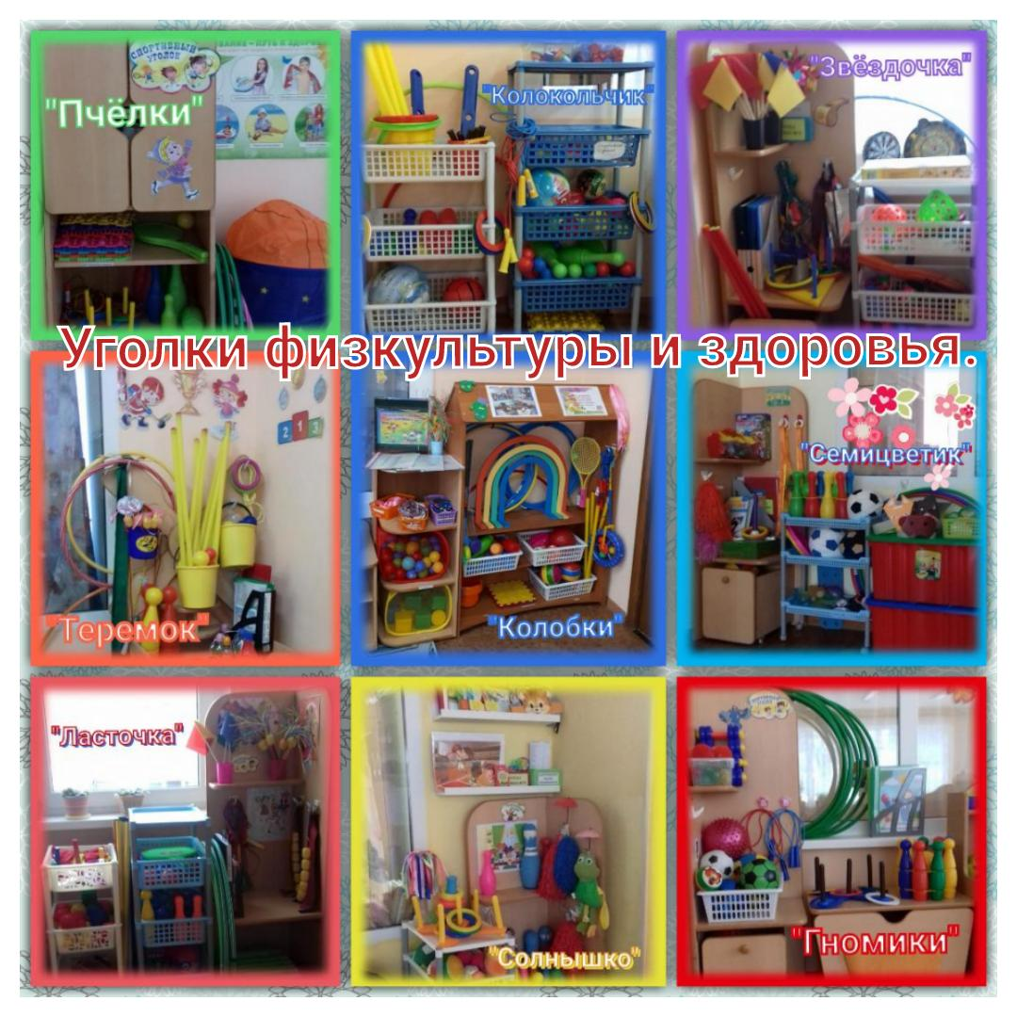

Секция 9. Иные педагогические работники ДОУ
